10-24.06.2020 Plastyka kl.5

Temat: Autoportret (cd- szkic swojego autoportretu)

Czy wiesz co to to jest autoportret?

Autoportret to portret własny- portret artysty wykonany przez niego samego. Może to być obraz, rzeźba, fotografia.
Pierwsze autoportrety pojawiły się już w średniowieczu. Wielu artystów malowało swoje portrety przez całe życie, np. Rembrandt, Vincent Van Gogh

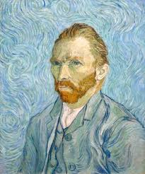

autoportret Vincenta Van Gogha(zdjęcie z internetu)

Przyjrzyj mu się, zauważ jakimi kolorami go namalował?
Błękity, szarości, róże.
To są barwy( kolory) zimne. To te barwy sprawiają, że postać oraz nastrój obrazu jest nostalgiczny może nawet smutnym.

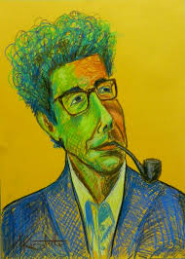
autoportret Marka Kotarby (zdjęcie z internetu)

Ten autoportret zmienia nastrój. Człowiek sprawia wrażenie „ciepłej osoby”.

Barwy ciepłe( żółty, brązowy, czerwony, pomarańczowy, kremowy) tworzą radosny, miły nastrój.
Barwami można modelować nastrój obrazu oraz nastrój postaci.

Twoje zadanie

Narysuj swój autoportret patrząc w lustro. Zaobserwuj w jakim nastroju jesteś: smutek czy radość i użyj odpowiedniej gamy barwnej.
Potrzebne będą: kartka z bloku, ołówek, farby plakatowe.

Chłodna gama barw: błękity, granaty, fiolety, szarości
Ciepła gama barw: żółtcienie, brązy, czerwienie, pomarańczowy
Zrób zdjęcie wykonanej pracy i wyślij na mojego maila

Pozdrawiam
Karina K kkarinuszka@gmail.com

